Planche 8 | L’automne

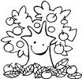 | 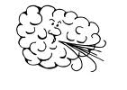 | 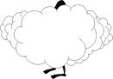 | 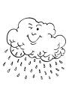
L’automne | le vent | le brouillard | la pluie
L’automne | le vent | le brouillard | la pluie
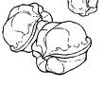 | 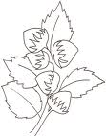 | 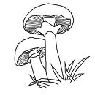 | 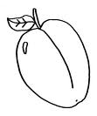
une noix  un noyer | une noisette  un noisetier | un champignon | une prune  un prunier
une noix  un noyer | une noisette  un noisetier | un champignon | une prune  un prunier
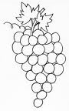 | 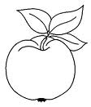 | 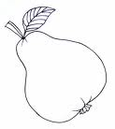 | 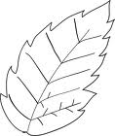
du raisin  la vigne | une pomme  un pommier | une poire  un poirier | une feuille
du raisin  la vigne | une pomme  un pommier | une poire  un poirier | une feuille
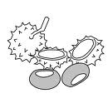 | 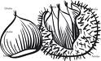 | 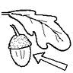 | 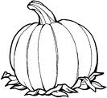
un marron  un marronnier | une châtaigne  la bogue  un châtaignier | un gland  la cupule  un chêne | une citrouille
un marron  un marronnier | une châtaigne  la bogue  un châtaignier | un gland  la cupule  un chêne | une citrouille

